<<Gesegnet ist der, der seine Arbeit liebt. Er möge keinen anderen Segen erbitten.>>
Thomas Carlyle

Die Bewerbung
Die Bewerbung wird je nach Situation geschrieben. Egal, ob zur Ausbildung oder zu einem Praktikum. Die Bewerbung wird immer gleich aufgebaut. Die wichtigsten Dinge in einer Bewerbung sind:
- die Anschriften (die des Betriebes und deine eigene Anschrift)
- eine Anrede
- für was man sich bewirbt (Praktikum/Ausbildung)
- die eigene Unterschrift
Sieh dir einfach ein paar Vorlagen im Internet an.
Wenn die Firma daraufhin eine Einladung verschickt, gibt es zwei Möglichkeiten:
1. Sie laden dich zu einem Vorstellungsgespräch ein oder
2. Sie laden dich zu einem Einstellungstest ein.

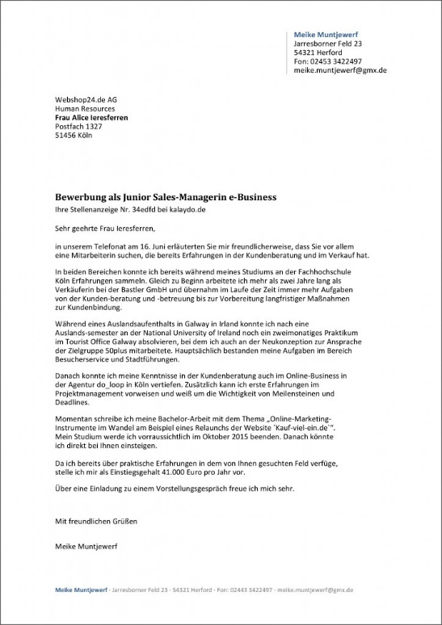

Die Agentur für Arbeit
Wir empfehlen sehr, sich bei der Agentur für Arbeit zu melden oder sich über die Website zu informieren. Dabei erfährt man viele verschiedene Sachen und es gibt dort auch Berufswahltests.
Zudem hilft die Agentur für Arbeit nicht nur Schülern, sie helfen auch anderen Menschen wie arbeitslosen Menschen, die Arbeit finden wollen, oder Menschen, die einen Unfall hatten und wieder arbeiten wollen. Sie helfen auch Menschen, wenn diese nicht richtig weiter wissen, wie man z.B. mit Kindern wieder arbeiten kann oder wie es um das Thema Kindergeld steht. Zudem helfen sie Flüchtlingen, Deutsch zu lernen, und sie bieten Weiterbildungen an, um Menschen beruflich aufzusteigen zu lassen.
Es gibt die verschiedensten Möglichkeiten, die man dort allein auf der Website ansehen kann.
Wir würden empfehlen, einfach mal reinzuschauen, alles auszuprobieren und sich durchzulesen.

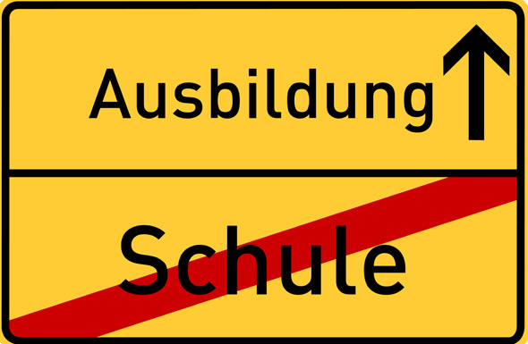

Was macht man nach der Schule?
Der Schulabschluss ist geschafft und was nun?
Viele junge Menschen wissen nicht, was sie nach der Schule machen wollen. Also was tun? Jetzt muss die Ausbildung her. Aber was ist die richtige Ausbildung für mich? Sollte ich überhaupt eine Ausbildung machen? In welche Berufsrichtung sollte ich gehen? Welchen Beruf soll ich wählen?
Hier werden ein paar Informationen aufgelistet, die dir bei dieser Entscheidung helfen können.

Wie sollte der perfekte Beruf sein?
Gibt es überhaupt den perfekten Beruf oder die perfekte Ausbildung? Die Antwort heißt ja. Klar, es wird nicht immer einfach und es macht vielleicht nicht immer Spaß, aber es gibt ihn und danach möchte man nichts anderes mehr als Arbeit haben. Zudem wird es nicht immer einfach laufen, man könnte Probleme bekommen. Diese Probleme sollte man aber überwinden, um wieder Spaß am Beruf zu erlangen. Das bedeutet: nicht aufgeben in schwierigen Situationen.

Wie informiere ich mich am besten über verschiedene Berufe?
Empfehlenswert ist es eine Messe zu besuchen, wo sich verschiedene Unternehmen aus deiner Umgebung vorstellen. Dabei kann man den Vertreter*innen der Firma alle Fragen stellen, die man hat. Außerdem kann man z.B. zur Agentur für Arbeit gehen. Dort kann man sich einen Termin geben lassen und man wird von denen beraten.

https://www.arbeitsagentur.de/
https://www.ausbildungsmarketing.com/zitate-ausbildung-beruf-etc/ https://www.karriereletter.de/anschreiben-muster-als-vorlage/
https://www.bmvi.de/DE/Ministerium/BMVI-Arbeitgeber/Ausbildung/ausbildung.html
https://www.ausbildungsmarketing.com/zitate-ausbildung-beruf-etc/
http://www.immobilien-inoglu.de/ausbildung-ja-oder-nein/

Mir gefällt ein Beruf und was nun?
Man sollte als erstes einmal ein Praktikum durchführen, um wirklich zu wissen, ob dieser Beruf etwas für einen ist. Es gibt verschiedene Möglichkeiten, wie man weiter vorgeht:
1. Man ruft bei dem Betrieb an und fragt, ob der Betrieb in diesem Beruf einen Praktikumsplatz anbietet.
2. Zudem könnte man auch eine E-Mail schreiben. Dabei muss man aber sehr darauf achten, wie diese E-Mail auf den Betrieb wirkt. Es könnte nämlich sein, dass dies zu unpersönlich ist, und man Dich aus diesem Grund später nicht annimmt.
3. Zu guter Letzt kann man auch auf der Website der Firma nachschauen.
Sollte dir dieser Beruf doch nicht gefallen, finde einen anderen Beruf und versuch wieder, ein Praktikum zu machen. Wenn dir dieser Beruf gefällt, versuche, einen Ausbildungsplatz zu bekommen.

